5-2 შუალედური ანგარიშის დანართი
2.1.6. სასაზღვრო პირობების განსაზღვრა და საკვლევი რეგიონების კონცეპტუალური ჰიდროგეოლოგიური მიდელის შექმნა;
გეოლოგიური და ჰიდროგეოლოგიური პირობები

საკვლევი რეგიონის გეოლოგიური აგებულება კომპლექსურია და მოიცავს იურული, ცარცული, პალეოგენური, ნეოგენური და მეოთხეული ასაკის წყებებს. რეგიონის უმეტესი ნაწილი მიეკუთვნება დიდი კავკასიონის ნაოჭა სისტმას. ხოლო მისი სამხრეთ-აღმოსავლეთი მცირე ნაწილი (გარეკახეთის პლატო) განეკუთვნება ტრანსკავკასიურ მთათაშორის სივრცეს (1)
დიდი კავკასიონის ნაოჭა მთათა სისტემის ჩრდილო კალთა ფორმირებულიაზედა ლიასური - ზედა ცარცული ასაკის ქანებით. კახეთის ქედის ნაოჭა სისტემა წარმოადგენს დიდი კავკასიონის სამხრეთი ფერდის სამხრეთ-აღმოსავლეთ განშტოებას და აგებულია იურული და პლიოცენის ასაკის ქანებით (1). თავის მხრივ, კახეთის ქედის ჩრდილო-აღმოსავლეთი და ჩრდილო-დასავლეთი კალთები ფორმირებულია ალაზნის წყების ნეოგენური და პლიესტოცენური კონტინენტური ქანებით. მათი მაქსიმალური სიმძლავრე 2 კმ-ია და დომინანტური კომპონენტებია ხრეში, კონგლომერატები და ქვიშები. ხრეში ჩვეულებრივ წარმოდგენილია დიდი ზომის ქვიშაქვებისა და კირქვების კენჭებით. ალაზნის ველი დიდ კავკასიონსა და კახეთის ქედს შორის შევსებულია მეოთხეული ასაკის ქანებითა და მდინარე ალაზნის დანალექი მასალით. იგი შეიცავს ქვიშა-კენჭოვან და თიხა- თიხნარ დანალექ ქანებს, რომლებიც ქმნის რამოდენიმე წყალშემცველ ჰორიზონტს დაახლოებით 500 მ სიღრმეზე, მათ შორისაა ძირითადი ყვარელის, გურჯაანისა და თელავის წყალშემცველი ჰორიზონტები. ალაზნის ველის დანალექი ქანების საერთო სიმძლავრე, რომლების განლაგებულია კრისტალური ქანების ზედაპირზე, მერყეობს 2-4 კმ-მდე.
გარეკახეთის პლატო ფორმირებულია მესამეულინალექებით ზედა იურული ასაკის ქანების გამოსავლებით (დედოფლისწყაროს გორა). შირაქის ველის სინკლინი შევსებულია მეოთხეული დანალექი ქანებით, რომელიც მიეკუთვნება კრასნოდარის წყებას. იგი შეიცავს არგილირებულ ქვიშებს, კონგლომერატებსა და კენჭებს. ქვიშები ნაწილობრივ გათაბაშირებულია. დიდი შირაქის სინკლინი გადაჭიმულია 50 კმ-დე და დანალექი ქანების სიმძლავრე დაახლოებით 1000 მ-მდეა.(1).
ალაზნის აუზის წყალშემცველი ჰორიზონტები ძირითადად ხასიათდებიან არტეზიული მიწისქვეშა წყლების სიუხვით, რაც განპირობებულია დიდი კავკასიონის სამხრეთ ფერდისა და კახეთის ქედის ჩრდილო ფერდის ცარცული და იურული ფორმირებების განტვირთვის გამო. მზარდი მოსახლეობა, ინდუსტრია და სოფლის მეურნეობა მოითხოვს ახალ მიდგომებს არსებული წყლის რესურსების მონიტორინგის, შეფასებისა და ათვისების საქმეში. მიწისქვეშა წყლების დინამიკა მნიშვნელოვნად არის განპირობებული შირაქის მასივის აგებულების თავისებურებებით, რაც თავის მხრივ წარმოადგენს იორის პლატოს კომპონენტს და ყოფს მდინარე იორისა და ალაზნის აუზებს მათ ქვედა ნაწილში. შირაქის მასივის ჩრდილოეთი მხარე მკვეთრად გამოყოფილია ალაზნის ველისგან 400 მ. სიმაღლის ეროდირებული ტექტონიკური საფეხურით. დაბლობის ფარგლებში თანამედროვე რელიეფი ხასიათდება მისი ღერძის მიმართულებით მკვეთრი დაქანებით. ამის გარდა, დაქანება ასევე შეიმჩნევა სინკლინის ღერძის გასწვრივაც. ასე, რომ მიუხედავად ზოგადი რეგიონული დაქანებისა სამხრეთ-აღმოსავლეთის მიმართულებით, დაბლობი შომოკონტურებულია როგორც ჩაკეტილი დეპრესია (2-3).
ერთიანი ეჰიდროგრაფიული ქსელის არარსებობის გამო, არსებობს ვარაუდი, რომ რაიონის მიწისქვეშა წყლით შევსება ხდება ძირითადად ატმოსფერული ნალექების ხარჯზე, რაც მტკიცდება მოცემული რეჟიმული დაკვირვებების მონაცემებით. ამას გარდა, ჩვენ ვვარაუდობთ, რომ ხდება მიწისქვეშა წყლების შევსება ჰორიზონტის ქვემოდანაც, დაღმავალი წყლების საშუალებით. მიწისქვეშა წყლების ჰორიზონტი დათარიღებულია მეოთხეული დანალექი ქანებით და აგეგმილია საკმაოდ დეტალურად ჭაბურღილების მონაცემთა საფუძველზე. რუკაზე ჰიდროიზოჰიპსები მიუთითებს წყლის მოძრაობის მიმართულებას დეპრესიის პერიფერიული შედარებით ამაღლებული ადგილებიდან ქვევით ცენტრალური ჩაკეტილი უბნისაკენ, სადაც მიწისქვეშა წყლები ზედაპირთან შედარებით ახლოს მკვეთრადაა გამოხატული (6 მ. შუა დანალექი სიღრმის 25 მ) და მათი უმეტესობა „იხარჯება“ ევაპოტრანსპირაციის პროცესისას. კრასნოდარის წყების (აკჩაგილი-აფშერონი) დიდი სიგანის კონტინენტური ფენები, რომლების ჩაწოლილია დიდ სინკლინში, წარმოადგენენ მთავარწყალშემცველ ჰორიზონტს, რომელიც შეიცავს წნევიან მიწისქვეშა წყლებს (4-5).

საველე სამუშაოები

საველე ექსპედიციების დროს ასზე მეტი წყლის უბანი იქნა დასინჯული (წყაროები, ჭაბურღილები, ჭები) (6). ყველა უბანზე გაზომილი იქნა ძირითადი იონები ¹⁸O, ²H და ³H. ფიზიკურ-ქიმიური პარამეტრები (ტემპერატურა, ელექტროგამტარებლობა, მჟავიანობა) გაზომილი იქნა უშუალოდ ველზე WTW Multi 340i საველე ლაბორატორიით. ასევე, განსაზღვრული იქნა წყალშემცველი ჰორიზონტის ქანების ჰიდროდინამიური თვისებები (ჰიდრავლიკური გამტარებლობა, ტევადობა, და ა. შ. ), რაც აუცილებელია ციფრული მოდელირების განხორციელებისას.
დამატებით, საკვლევ რაიონში ხორციელდება ¹⁸O, ²H და³H ყოველთვიური მონიტორინგი წვიმის წყალსა და მდინარეებში და ასევე, GNIP (¹⁸O, ²H)(ნალექების იზოტოპური შემადგენლობის გლობალური ქსელი)-ის სადგურებში: თიანეთი (2003 წლის იანვრიდან), თელავის ცენტრალური უბანი (2012 წლის მაისიდან) და დედოფლისწყაროს კვების ზონა (2013 წლის იანვრიდან) და ლაგოდეხი (2013 წლის ივლისიდან). ტემპერატურის, ნალექიანობის და ტენიანობის მონაცემებს ვიღებთ თელავის მეტეოროლოგიური სადგურიდან; თიანეთში დამონტაჟდა წვიმის შემკრები, დედოფლისწყაროსა და ლაგოდეხში დამონტაჟდა ჰაერის ტემპერატურისა და ტენიანობის გამზომი ხელსაწყოები HOBO. ახალი GNIR (¹⁸O, ²H) (მდინარეების იზოტოპური შემადგენლობის გლობალური ქსელი) მოიცავს ალაზანი/შირაქისა (2012 წლის მაისიდან) და იორი/თიანეთის (2013 წლის იანვარი) სადგურებს, სადაც გაზომვები მიმდინარეობს HOBO-ს წყლის დონის სენსორებით. მეტეოროლოგიური და მდინარეების ხარჯის მონაცემები მოგვეწოდება გარემოს დაცვისა და ბუნებრივი რესურსების სამინისტროს ჰიდრო-მეტეოროლოგიური სემსახურის თბილისის მეტეოროლოგიური და ჰიდროლოგიური სადგურებიდან.

2.1.6. hidrogeologiuri cifruli modelis ganxorcieleba mdinareebis, wyalSemcveli horizontebisa da gantvirTvis arealebs Soris urTierTkavSiris dasadgenad; wylis balansis gansazRvra da miwisqveSa wylebis SesaZlo dabinZurebis gzebis Sefaseba

მოდელირება

განხორციელდა მოცემული ზონის მიწისქვეშაწყლების ჰიდროდინამიკის მათემატიკური მოდელირება, რომელიც ეფუძნება კონცეპტუალურ მოდელს, რომელიც თავის მხრივ ეფუძნება წინასწარ გეოლოგიურ, გეოფიზიკურ, ჰიდროგეოლოგიურ მონაცემებს. მოდელირება განხორციელდა სპეციალური პროგრამული პაკეტის VisualModflowPro საშუალებით.

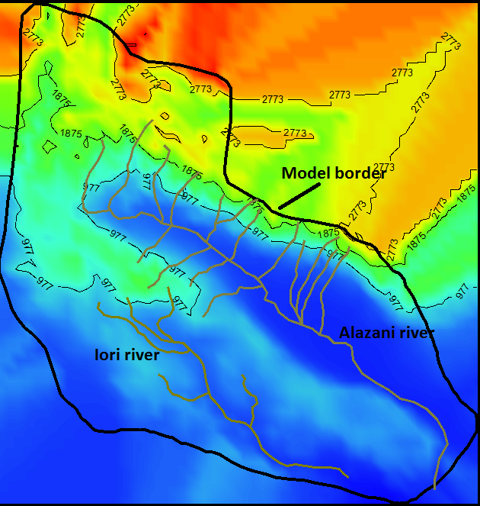
ნახ. 1 მოდელის საზღვრები

1 ნახაზზე ნათლად ჩანს საკვლევი ადგილი საზღვრები, რომლებიც მოიცავს მდინარეებს იორი და ალაზანი. კონცეპტუალური მოდელის შესაქმნელად გამოყენებული იქნა არსებული გეოფიზიკური პროფილების მონაცემები. ამ მონაცემებზე დაყრდნობით შეიქმნა სამგანზომილებიანი მოდელი. მოდელი საკმაოდ რთულია და შეიცავს ბევრ ფენას (ნახ. 2).
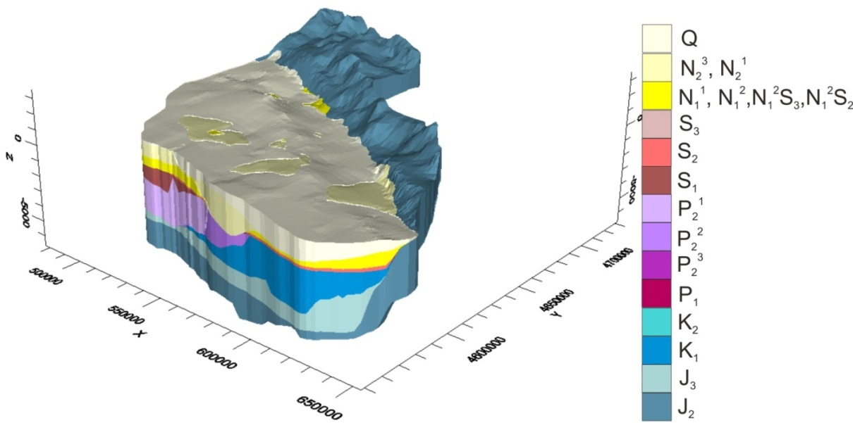
ნახ. 2 კონცეპტუალური მოდელი

კონცეპტუალური და ციფრული მოდელი შეიქმნა Visual Modflow Flex 2012 და Visual Modflow Classic 2011 პროგრამების საშუალებით. სამგანზომილებიანი კონცეპტუალური მოდელი შეიცავს 14 ფენას (Q, N, J, S3, S2, S1, P21, P22, P1, K2, K1, J3, J2). თითოეული ფენა წარმოადგენს სხვადასხვა ფილტრაციული თვისებების ფოროვან გარემოს. ფენების „შესაქმნელად“ გამოყენებული იქნა გეოლოგიური პროფილების მონაცემები და რუკები. ზედა ფენები (Q და N) წარმოდგენილია როგორც „შემოუსაზღვრელი“. თითოეული ფენა, როგორც როგორც ჰიდროსტრატიგრაფიული ერთეული, გამოყოფილი იქნა გამტარებლობის, კუთრი ტევადობისა და ეფექტური ფორიანობის მიხედვით (ცხრილი 1).

ცხრილი 1 ფენების ჰიდროლოგიური თვისებები
ფენები | ჰიდრავლიკური გამტარებლობა(მ/წმ) | კუთრი ტევადობა (მ⁻¹) | ეფექტური ფორიანობა
Q | 7.6042x10⁻⁵ | 3x10⁻⁶ | 0.05
N | 1.6204x10⁻⁶ | 5x10⁻⁵ | 0.03
J | 1.8519x10⁻⁶ | 9x10⁻⁴ | 0.07
S3 | 2.257x10⁻⁶ | 9x10⁻⁴ | 0.05
S2 | 3.8588x10⁻⁶ | 7x10⁻⁴ | 0.05
S1 | 4.653x10⁻⁶ | 6x10⁻⁴ | 0.05
P21 | 0.8557x10⁻⁶ | 5.5x10⁻⁵ | 0.04
P21 | 0.9520x10⁻⁶ | 2x10⁻⁵ | 0.04
P22 | 0.7900x10⁻⁶ | 3.2x10⁻⁵ | 0.05
P1 | 2.8471x10⁻⁶ | 4x10⁻⁶ | 0.06
K2 | 1.5824x10⁻⁶ | 4.5x10⁻⁶ | 0.06
J3 | 1.2511x10⁻⁶ | 3x10⁻⁶ | 0.07
J2 | 1.0047x10⁻⁶ | 2x10⁻⁶ | 0.075

მდინარეებით იქნა შემოსაზღვრული მოდელის საზღვრები და მათი მონაცემები გამოყენებული იქნა კუთრი ნაკადის განსასაზღვრად. (ცხრილი 2)

ცხრილი 2. მდინარეთა ზომები
მდინარე | კალაპოტის სიღრმე (მ) | მდინარის სიგანე (მ) | კალაპოტის გამტარებლობა (მ/დღე)
ალაზანი | 5 | 50 | 20
იორი | 3 | 30 | 10

Visual Modflow Flex -ი საშუალებას იძლევა გამოყენებული იქნას მდინარის ხარჯის მონაცემები, როგორც სასაზღვრო პირობა. ჩვენს მიერ გამოყენებული იქნა ეს ინსტრუმენტი ჭაბურღილების წნევის პირობების გავლენის სიმულაციისათვის. მოდელში განთავსდა 20 სასაზღვრე პირობა. მომდევნო ცხრილში მოცემულია გამოყენებული პარამეტრები. ჭაბურღილების ხარჯის სიდიდე დამოკიდებულია ჭაბურღილში ფილტრის მდებარეობაზე.

ცხრილი 3 ჭაბურღილების მონაცემები
არტეზიული ჭაბურღილების ფილტრული ნაწილის გეოლოგიური ასაკი | დებიტი (ლ/წმ)
Q | 165 მეტი
N | 60 მეტი
P | 70 მეტი
J | 10 მეტი

კონცეპტუალური მოდელი შემდგომში გარდაიქმნა ციფრულში. არტეზიული ჭაბურღილების დებისტი მონაცემები გამოყენებული იქნა მოდელის კალიბრაციისათვის „მდგრადი-მდგომარეობის“ რეჟიმის პირობებში. ნალექების რაოდენობა (800 მმ/წელიწადში) მიენიჭა მოდელის ზედა მარჯვენა ზონას. ნახ. 3 -ზე არტეზიული ჭების მდებარეობა აღნიშნულია სამკუთხედებით.
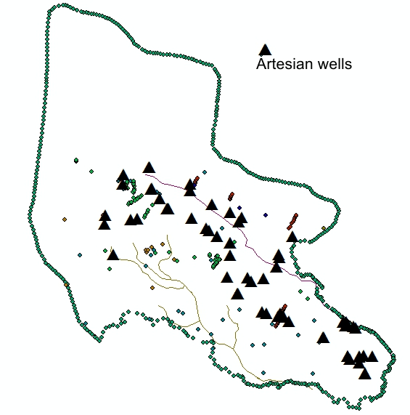
ნახ. 3 არტეზიული ჭების მდებარეობა

საკვლევი რაიონის წყლის დონეები დაკალიბრდა საწყისი დონეების მიხედვით. მოდელის ცენტრალურ ნაწილში მონიშნულია მშრალი ზონა (ნახ. 4).
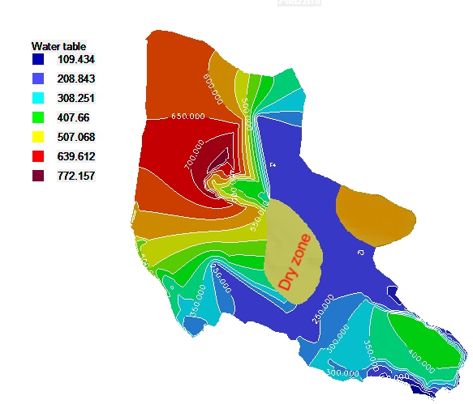

ნახ. 4. გრუნტის წყლის ზედაპირი

მოდელში დაფიქსირდა წყლის დონეები აბსოლუტური მნიშვნელობების მიხედვით სხვადასხვა ფენებისათვის და მოხდა ნაკადის სიჩქარეებს სიმულირება ალაზანი-შირაქის ზონებისათვის ერთდროულად. (ნახ.4).

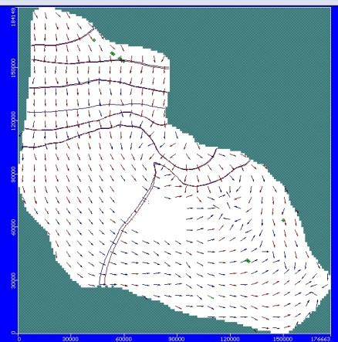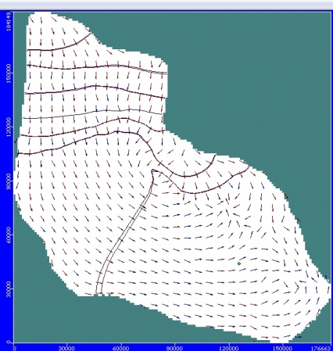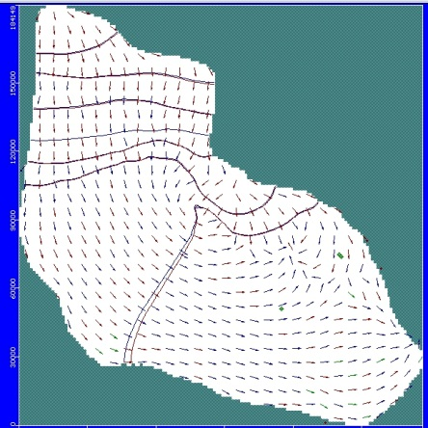

ნახ.4 ნაკადის სიჩქარეები ა) 1-ლი ფენა ბ)10-ე ფენა გ) 20-ე ფენა

ნახ. 4 ნაჩვენებია ნაკადის სიჩქარეების ინტენსიურობა და მიმართულება სიმულირებული წყლის სისტემისათვის. როგორც ნახაზიდან ჩანს, წყალი არ შედის სისტემაში ცენტრალური ზონის ზედა ჰორიზონტში. ეს ნაწილი არის უწყლო და არ ხდება წყლის ფილტრაცია ქვევით. მარჯვენა ზონაში წყალი განიტვირთება მდინარეებში. შუა ჰორიზონტი იკვებება მიწისქვეშა ნაკადებით. ნაკადის ინტენსივობა იზრდება მე-10 ფენაში და რჩება თითქმის უცვლელი მე-20-ე ფენამდე.
იმისათვის, რომ გამოთვლილი იქნას მიწისქვეშა წყლების ნაკადების მოძრაობის ხანგრძლივობა, გამოყენებული იქნა „ნაწილაკების“ ინსტრუმენტი. მთიანი ადგილებიდან მიწისქვეშა წყლები მოძრაობს ალაზნის მიმართულებით, წყლის საშუალო ასაკი 2 მდებარეობას შორის არის დაახლოებით 90 დღე. შირაქის მთებიდან წყალი მოძრაობს ალაზნის ჭებისაკენ (კასრისწყალი და სხვ.), წყლის ასაკი ორ ადგილს შორის არის დაახლოებით 90 დღე( ნახ. 5). ცენტრალური შირაქის ქვედა არედან წყალი მოძრაობს მარჯვენა მიმართულებით და აღწევს ალაზნის ველს 6 თვის განმავლობაში.

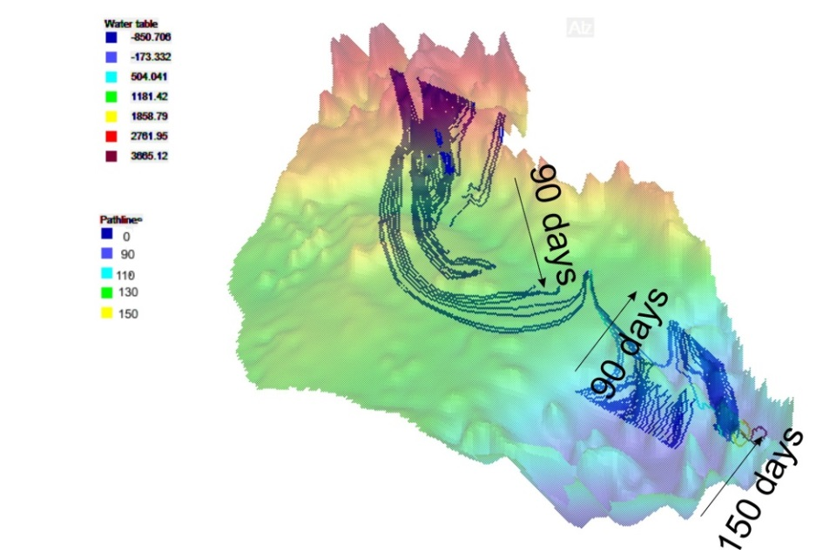

ნახ. 5 მიწისქვეშა წყლის მოძრაობის მიმართულება და ხანგრძლივობა

როგორც ვხედავთ, ზონა 2 (ნახ.6) ზედა მთიანი ზონა იკვებება უფრო ინტენსიურად, ვიდრე ზონა 3, მაგრამ წყალი განიტვირთება ძირითადად ზონაში 3. ჭების წყლების განტვირთვა გაცილებით მცირეა მდინარეებთან შედარებით. გარდა ამისა, მოდელით გამოთვლილი იქნა მთლიანი ნაკადი (ნახ. 7).

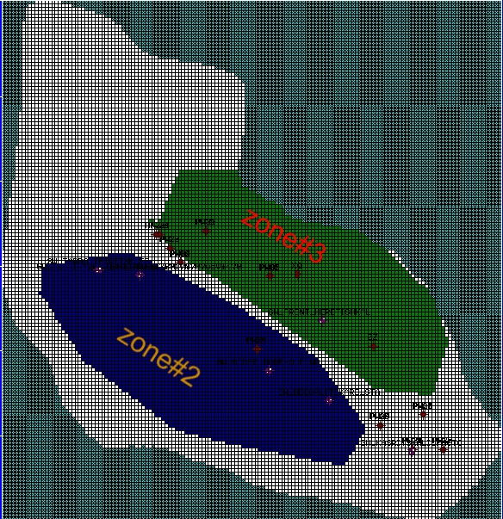
ნახ. 6 მიწისქვეშა წყლების ზონები

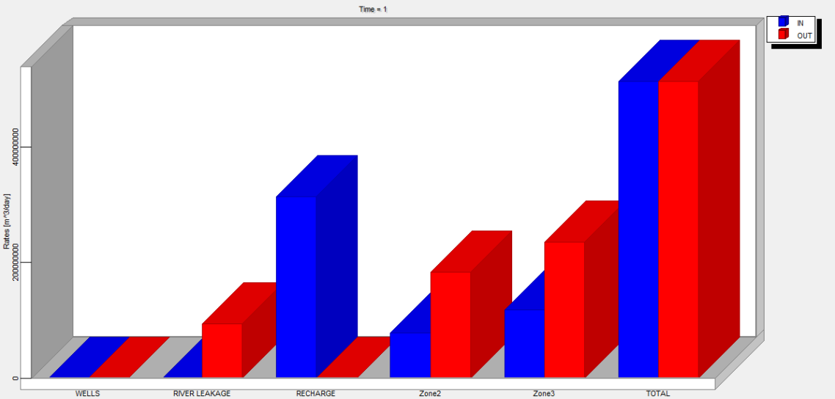
ნახ. 7 ნაკადის რესურსი, ლურჯი-განტვირთვა, წითელი- კვება

მოდელის საფუძველზე შეგვიძლია დავასკვნად, რომ მიწისქვეშა წყლის დინების ხანგრძლივობა ალაზნის ველიდან შირაქის ველამდე, წყლის საშუალო ასაკით 4 თვით. მიწისქვეშა წყლების ანალიზით დასტურდება წყლის მინერალიზაციის ევოლუცია ჩრდილო-დასავლეთიდან სამხრეთ-აღმოსავლეთისაკენ, მნიშვნელოვანი ზრდით შირაქის სინკლინური ზონისკენ. ამიტომ შეინიშნება მთლიანი მინერალიზაციის ცვლილებები ჭაბურღილების ვერტიკალურ ჭრილებშიც.

